ОТЧЕТ
библиотекаря МКОУ «Карацанской СОШ»
О ПРОВЕДЕНИИ МЕРОПРИЯТИЙ,ПОСВЯЩЕННЫХ 100 ЛЕТИЮ ДАССР В МКОУ «КАРАЦАНСКАЯ СОШ».

В школьной библиотеке были организованы и проведены следующие мероприятия:
- Книжная выставка «100 лет ДАССР» 2. Выпущена газета « 100лет День образования ДАССР»

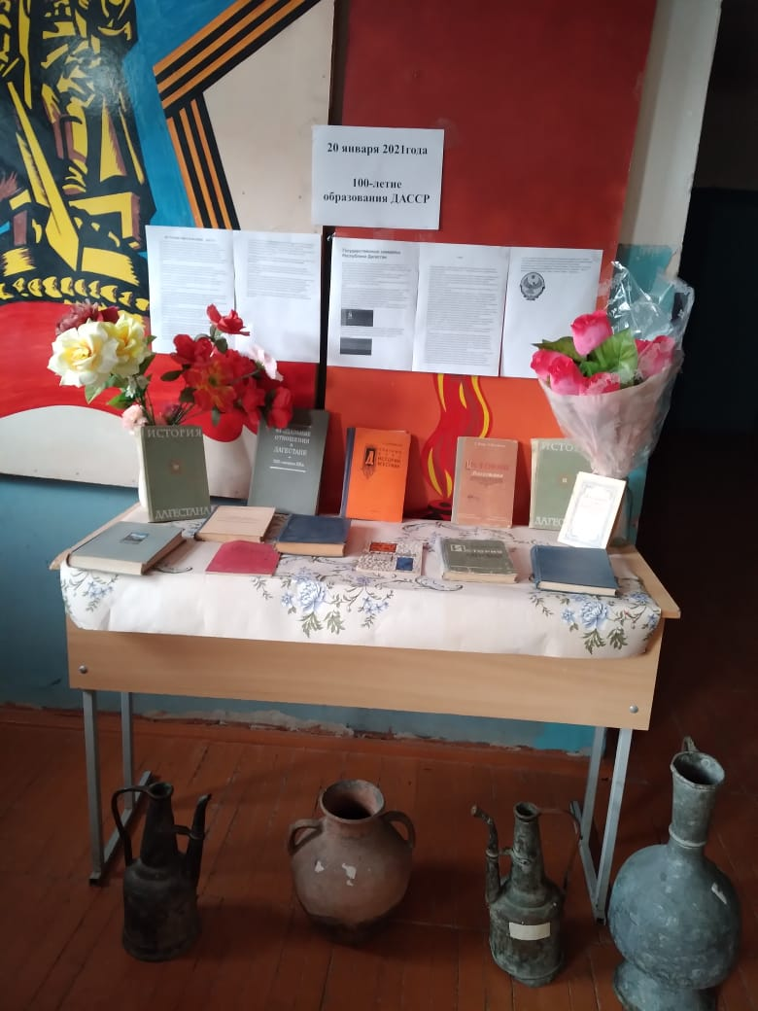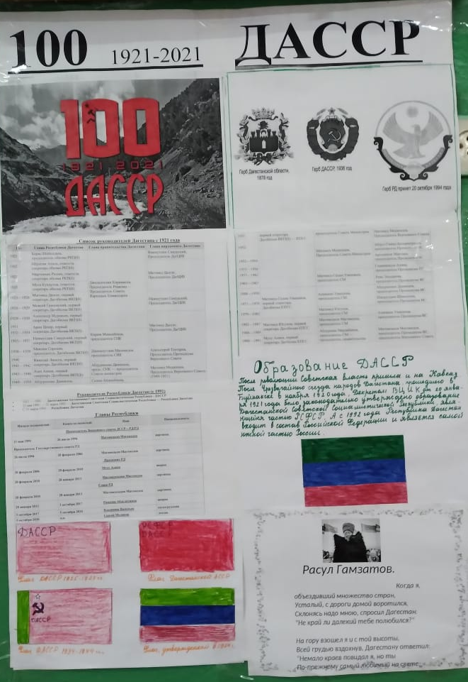
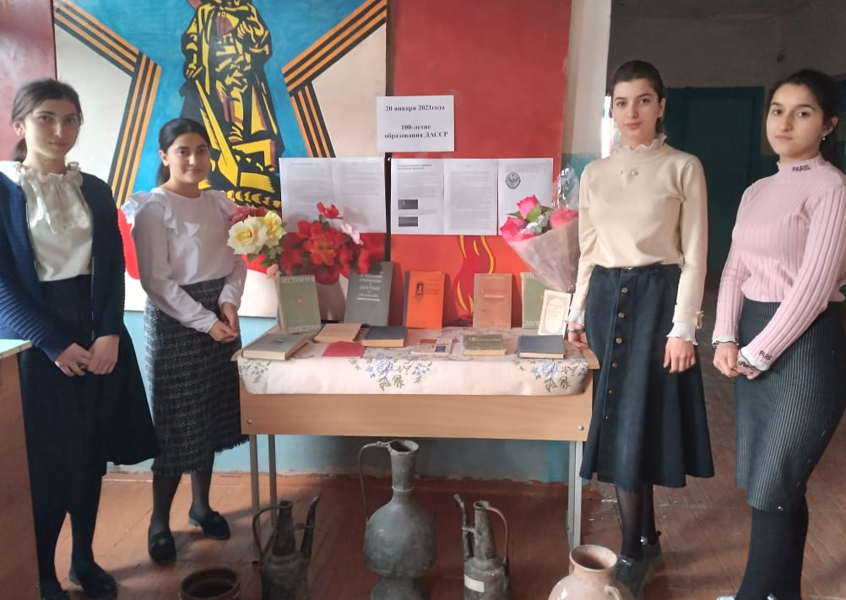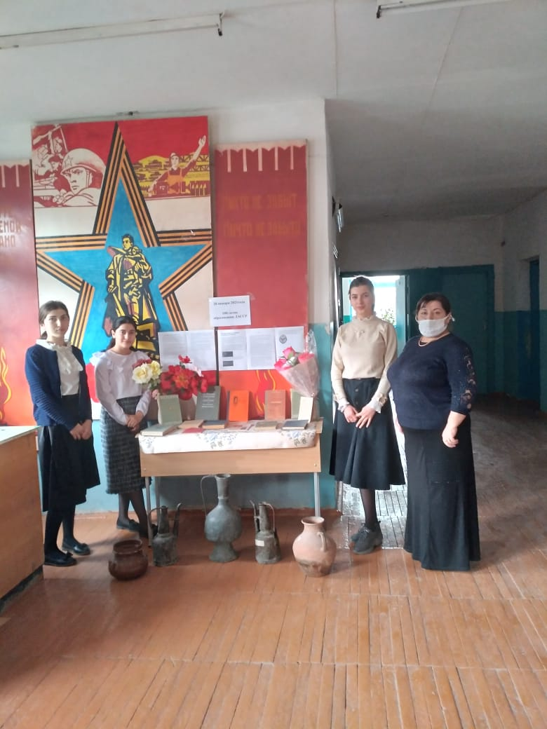
3.Учащиеся читали стихи о Дагестане.

Библиотекарь
МКУО «Карацанская СОШ» Алиева З.О.

